___ ΔΗΜΟΤΙΚΟ ΣΧΟΛΕΙΟ________________________
ΤΑΞΗ : Ε΄
ΣΧΟΛΙΚΟ ΕΤΟΣ:

ΣΧΟΛΙΚΑ ΥΛΙΚΑ

- Τετράδιο 50 φύλλων (Γλώσσας).
- Τετράδιο 50 φύλλων (Ορθογραφίας).
- Τετράδιο 50 φύλλων (Μαθηματικών).
- Τετράδιο με θέματα (Πρόχειρο).
- Τετράδιο 50 φύλλων με περιθώριο (Δημιουργικής γραφής).
- Τετράδιο ευρετηρίου.
- Φάκελο με λάστιχο
- Ντοσιέ με διαφάνειες(Portfolio).
- Γεωμετρικά σχήματα, μοιρογνωμόνιο και διαβήτης.
- Μπλοκ ζωγραφικής.
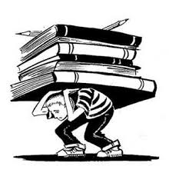
- Ψαλίδι.
- Κόλλα στικ.
- Μολύβια, γόμα, ξύστρα, στυλό μπλε.
- Μαρκαδόροι ή ξυλομπογιές.
- Αριθμομηχανή.
- Γεωγραφικός άτλαντας Ελλάδας.
- Λεξικό ορθογραφικό, ερμηνευτικό, ετυμολογικό …
- Γαλλικό μέτρο.
- Μεγεθυντικός φακός.
- 2 φωτογραφίες ταυτότητας .

Τα τετράδια, θα επιθυμούσα, να έχουν σκληρό εξώφυλλο, τα βιβλία να ντυθούν με διαφανές αυτοκόλλητο και να κολληθούν ετικέτες με το ονοματεπώνυμο των μαθητών-τριών .

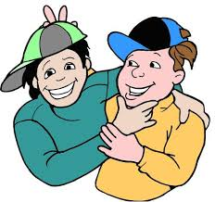

ΚΑΛΗ ΠΡΟΟΔΟ

ΚΑΛΗ ΣΧΟΛΙΚΗ ΧΡΟΝΙΑ
